附件
消费品召回计划
生产者名称 | 汕头市澄海区鸿沃玩具厂
产品名称 | 遥控车
品牌 | /
涉及数量 | 180盒
型号/规格 | 3281A
生产起止日期 | 2022年8月10日至2022年8月30日
生产批号/批次 | 20220810
产品描述及外观照片 | 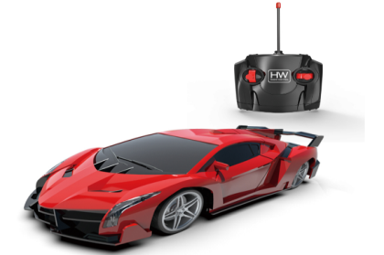
存在的缺陷 | 1.电玩具电气安全的标识和使用说明标注不完整或标注错误，无法有效提醒监护人和使用者合理地使用玩具；  2.电玩具的标识和说明缺少内容或出现错误表述，标识和说明的不完整，甚至是错误的；  3.电池室结构不合理，可通过玩具对其他电池充电。
可能导致的后果 | 1.存在因使用不当造成伤害事故的潜在风险；  2.可能会误导消费者，可能令消费者使用不当造成伤害事故；  3.若消费者用该产品对非充电电池进行充电，存在着火甚至爆炸危险。
避免损害发生的应急处置方式 | 可能造成重大伤害时，消费者无法自行将危险降低到可接受程度的，消费者立即暂停使用有缺陷的产品，联系公司或者经销商进行处理。
具体召回措施 | 1.联系销售商立即停止销售并下架该产品，对库存产品进行退货；  2.在澄海玩具协会网站（http://www.chtoy.cn）上及实体店铺发布召回公告；  3.主动联系消费者告知召回事宜，接受消费者咨询，免费为消费者提供更换/退货等服务。
召回负责机构 | 汕头市澄海区鸿沃玩具厂
召回联系方式 | 1.召回服务热线：0754—85882691  2.召回公告网站：澄海玩具协会网站
召回进度安排 | 集中召回时间计划在2024年11月25日至2025年2月25日（具体以实际进度安排为准）。
其他需要报告的内容 | 无
其他信息 | 相关用户也可以登录汕头市场监督管理局网站“政务公开—重点领域信息公开—产品质量信息”栏目，或拨打汕头市市场监督管理局缺陷产品召回工作联系电话（0754—88545860）了解更多信息。

